
KEMENTERIAN AGAMA
UNIVERSITAS ISLAM NEGERI MAULANA MALIK IBRAHIM MALANG
Jl. Gajayana No. 50 Malang 65144, Telp. (0341) 5541998, Fax. (0341) 5541998
Website : www.uin-malang.ac.id
Nomor : Un.3.1/KS.01.7/4199/2016 01 November 2016
Lampiran : 1 (satu) bendel
Perihal : Permintaan Informasi Harga

Kepada Yth.
............................................................................................
di
‘- T e m p a t –

Dengan hormat,
Sehubungan rencana realisasi pelaksanaan pekerjaan Pengadaan Belanja Modal Peralatan dan Mesin ULP (Meubelair) UIN Maulana Malik Ibrahim Malang, bersama ini kami bermaksud agar perusahaan saudara memberikan informasi tentang Harga Jasa sesuai dengan Rincian Anggaran Biaya (RAB) yang kami lampirkan dalam surat ini.
Apabila informasi harga yang saudara berikan sesuai dan kami nilai wajar, maka kami akan memberi kesempatan perusahaan saudara untuk membuat penawaran terhadap pekerjaaan tersebut.
Kami harap data barang dapat kami terima paling lambat pada :
Hari : Jum’at
Tanggal : 11 November 2016
Pukul : 12.00 WIB
Tempat : Kantor Unit Layanan Pengadaan
Lantai II Gedung Rektorat UIN Maulana Malik Ibrahim Malang
Jl. Gajayana No. 50 Malang (0341) 570886

Surat tentang informasi harga barang tersebut, ditujukan:
Kepada Yth:
Pejabat Pembuat Komitmen
Universitas Islam Negeri Maulana Malik Ibrahim Malang
Jalan Gajayana No. 50 Malang

Adapun informasi harga tersebut bisa dikirim via e-mail ke : ulpuinmaliki@gmail.com atau ulp_uinmalang@kemenag.go.id atau bisa dikirim langsung ke kantor ULP atau di Fax ke (0341) 570886
Demikian atas perhatian dan kerjasamanya yang baik, kami sampaikan terima kasih.
Pejabat Pembuat Komitmen,

Dr. H. Sugeng Listyo Prabowo, M.Pd
NIP. 19690526 200003 1 003

Lampiran | : | Surat Permintaan Informasi Harga
Nomor | : | Un.3.1/KS.01.7/4199/2016
Tanggal | : | 01 November 2016

Rincian Anggaran Biaya (RAB)

Pekerjaan : Modal Peralatan dan Mesin ULP (Meubelair)
Lokasi : UIN Maulana Malik Ibrahim Malang
Tahun : 2016

No | Nama Barang | Spesifikasi Barang | Volume |  | Harga Satuan (Rp) | Jumlah (Rp)
1 | Sofa Kursi Tamu | - Hand Made / Pabrikasi  - Type 221 + Meja Tamu  - Bursak  - Rangka Kayu Oven  - Bahan Cover Jok Oscar Beetoven Rafen  - Busa + Spring  - Warna Finishing Wood Stain | 1 | Set | …………. | ………..
2 | Mobile File System Manual | - 20 Compartment  - Ukuran: H.2250 x W.1000 x L.2500 mm  - 1 Pcs Singe Statis @ 5 Cpts, Ukuran: H.2250 x W.1000 x D.400 mm  - 1 Pcs Singe Dinamic @ 5 Cpts, Ukuran: H.2250 x W.1000 x D.400 mm  - 1 Pcs Double Dinamic @ 10 Cpts, Ukuran: H.2250 x W.1000 x D.800 mm  - Gambar sebagai berikut :  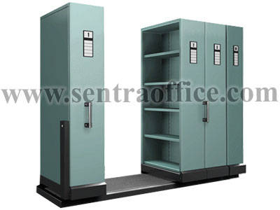 | 1 | Unit | ……….. | ………..
3 | Vertical Blind Sharp Point | - Material komponen dari plastik, nylon & metal crome, (bukan bahan daur ulang)  - Track/ box atas almunium solid + cat powder coating, lebih tebal, sangat lancar pada saat pengoperasian, tidak berisik dan anti macet  - Fabric/kain terbuat dari bahan Polyester/Fiber glass dilapis dengan bahan khusus, dengan teknologi yang sempurna sehingga tidak melengkung dan tahan terhadap cuaca  - Ukuran: ± T= 2,60 x L = 1,95 m  - Gambar sebagai berikut :   | 1 | Set | ……….. | ………..
4 | Kursi Susun Chitose Caesar N | 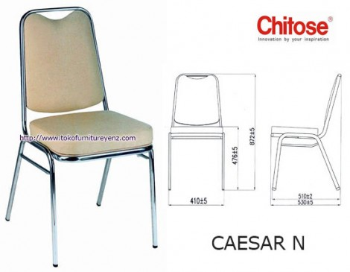 | 2 | Unit
  Dimension WxDxH (mm) | 410 x 505 x 925
  Seat Height (mm) | 479
  Weight (Kg)
  Seat & Back Material | Fabric
  Frame Finishing | Chrome Plating
  Upholstery Color | Biru
  Storage Prosedure | Stacking
  Gambar sebagai berikut :
Total |  |  |  |  |  | ………….
Terbilang :
NB : Harga Sudah Termasuk Pajak

Pejabat Pembuat Komitmen,

Dr. H. Sugeng Listyo Prabowo, M.Pd
NIP. 19690526 200003 1 003

